**LOGBOOK KEGIATAN MAGANG PLP 2021**

(Kamis, 14 Oktober 2021)

|  |  |  |
| --- | --- | --- |
| Judul materi | : | 1. Pemaparan tugas penyusunan Prosedur Mutu dan formulir |
| Tanggal, Jam kegiatan | : | 14 Oktober 2021/11.00-20.00 WIB |
| Nama peserta | : |  |
| Narasumber | : | Prof. Meiny Suzery |
| Fasilitator | : | Sulistiyawati |
| Uraian materi yang diberikan (minimal 5 kalimat) | : | Pemaparan tugas pertama perwakilan dari kelompok 1 oleh pak Suwardi.  Pak suwardi mempresentasikan tugas yang dikerjakanya yaitu Prosedure Mutu untuk klausul 6.2, 6.3,6.4,dan 6.5  Tanggapan dari narasumber untuk tugas yang disusun oleh pak suwardi adalah perlu adanya prosedur pelatihan pada prosedur mutu 6.2 berikut formulirnya.  Pada prosedur 6.4 nara sumber menyarankan dokumen terkait yakni daftar inventaris dan formulir riwayat.  Pemaparan tugas kedua oleh perwakilan dari kelompok 2 yakni diwakilkan oleh pak Faturahman.  Tanggapan nara sumber untuk pemaparan tugas dari pak Fathurahman adalah untuk prosedur dan formulir diminta diselesaikan salah satu terlebih dahulu.  Penanganan sample uji harus ada kalibrasi dan pengecekan antara. Dokumen pendukung prosedur ada yang menukliskan sebagai lampiran dan ada yang menuliskan sebagai formulir.  Pemaparan tugas yang ketiga adalah dari pak Dwi Kurniawan mewakili kelompok 3.  Pak Dwi kurniawan mempresentasikan tugas yang disusunya mengenai procedure poin 6..4.9 beserta formulirnya.  Tanggapan narasumber untuk prosedur 6.4.9 yaitu perlu ditambahkan prosedur penyimpanan alat. |
| Kendala teknis dan non teknis | : | - |
| Kesan mengikuti kelas | : | Seluruh peserta antusias dan diskusi di room zoom berjalan lancer. Peserta tampaknya memahami materi yang disampaikan oleh naras umber. |
| Dokumentasi kegiatan | : |  |

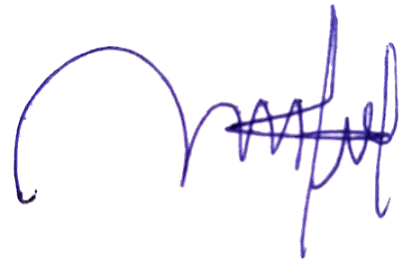Magelang, 14 Oktober 2021

Sigit Nurahmad

NIP. 1974**08292021211002**